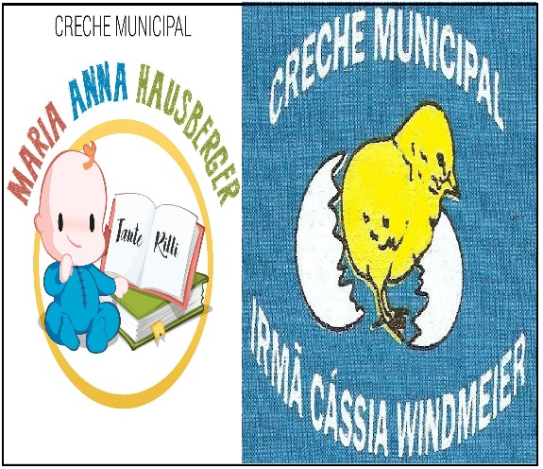
CRECHES MUNICIPAIS MARIA ANNA HASUBERGER TANTE RILLI E IRMÃ MARIA CÁSSIA WINMDEIER
SECRETÁRIA DE EDUCAÇÃO: MARI PIAIA
DIRETORA: JUCELITA FIEDLER
COORDENADORA PEDAGÓGICA: FERNANDA DALABRIDA

PROFESSORAS: ANGELA RAMOS E PATRICIA AMARANTES

TURMA OU DISCIPLINA: MATERNAIS 2

DATA DA POSTAGEM:

Nome da Experiência: Pareamento de objetos explorando formas.

Direito de aprendizagem: Brincar, conviver, participar, explorar, expressar e conhecer-se;

Campo de Experiência: Traços, Sons, Cores e Formas; Espaços, Tempos, Quantidades, Relações e Transformações.

Objetivos: Explorar e identificar as cores e formas; classificar objetos, considerando cor e forma; desenvolver a consciência espacial.

Descrição da experiência: Para realizar esta experiência, a família precisará organizar alguns objetos com cores e formas diferentes, canetas ou lápis coloridos e papel.
Após separar o material, vamos contornar os objetos no papel, utilizando as canetas ou lápis colorido, associando a cor do objeto com a cor a ser utilizada no desenho.
Com tudo pronto, vamos explicar para a criança a experiência: Ela precisará observar as formas e cores do desenho e encontrar o objeto correto, nomeando todas as cores e formas exploradas com auxílio e estímulo.
Segue os exemplos:
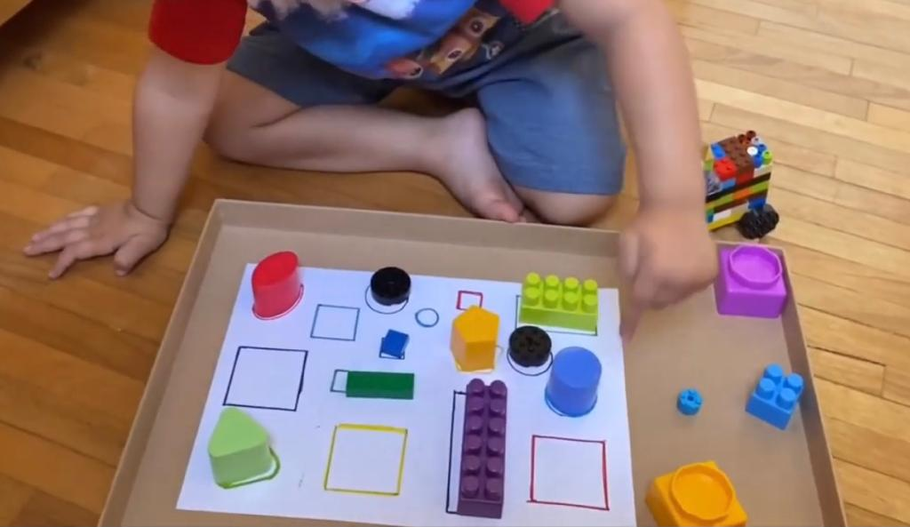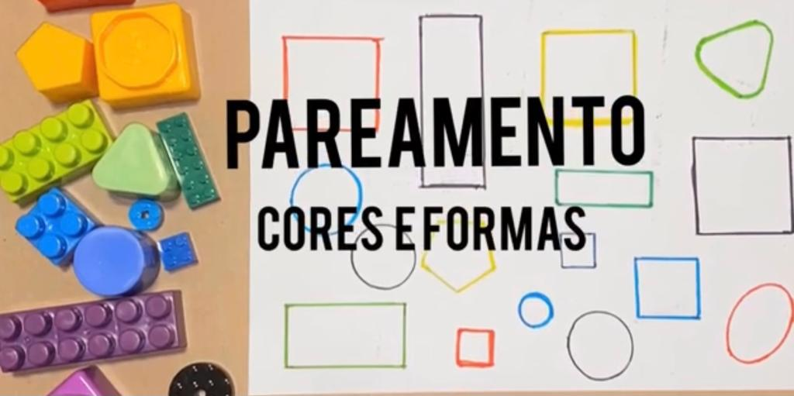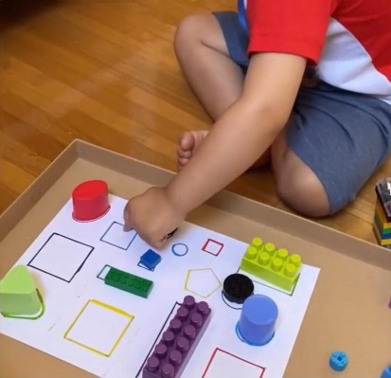

Caso não tenha disponibilidade destes materias, podemos explorar com vários outros objetos, como colheres, frutas, legumes, ferramentas, tampas de tamanhos variados, entre outros!
